المملكة العربية السعودية |  |  | المادة: رياضيات
وزارة التعليم |  |  | الصف: الأول الابتدائي
الإدارة العامة للتعليم بمنطقة عسير |  |  | الزمن: ساعتان ونصف
مدرسة ابتدائية وتحفيظ وادي شواص
اختبار الدور الأول للفترة الدراسية الثانية للعام الدراسي 1447 / 1448 هـ
اسم المصحح : .................... |  | اسم المراجع : .................... |  | الدرجة النهائية رقماً من ( 40 )
توقيعه : ........................ |  | توقيعه : ........................

اسم الطالب | ......................................................................................................................................... | الصف | أول / ................

السؤال 1 |  | 10 درجات /

أ | اكتب العدد في صورة آحاد وعشرات : 4 درجات

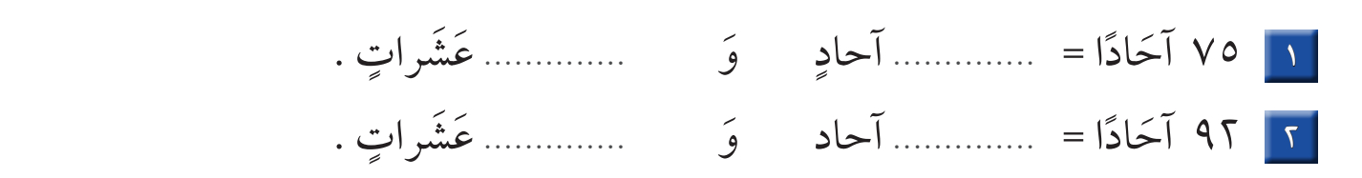
ب | اكتب العدد بطرائق مختلفة : 4 درجات

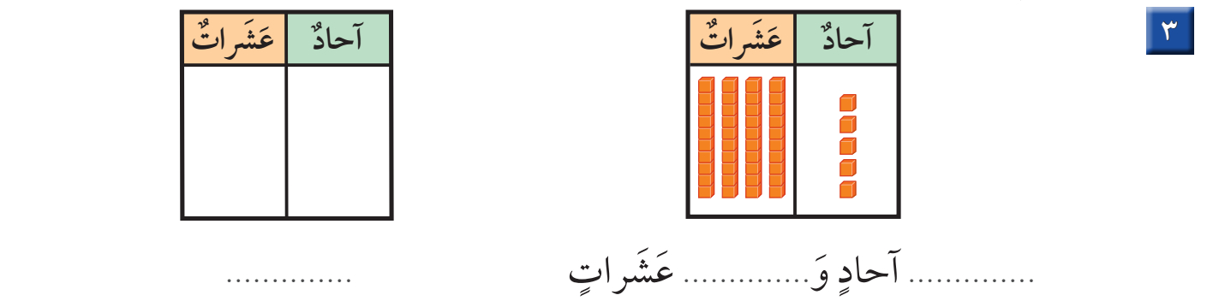

جـ | أحوط 10 أشياء ، وأقدّر العدد ، ثم أعدُّ لأجد العدد الحقيقي : 2 درجة


4
اقلب الورقة

السؤال 2 |  | 16 درجة /
د | أكتب > أو < أو = في : 3 درجات

7
6
5

ر | اكتب العدد الذي يلي مباشرة : 3 درجات

10
9
8

س | اكتب العدد الذي يسبق مباشرة : 3 درجات

13
12
11
ص | أرتب من الأقصر إلى الأطول، وأكتب 1 أو 2 أو 3 مبتدئًا بالأقصر : 3 درجات


14
ط | أحوط الشئ الأخف : 2 درجة

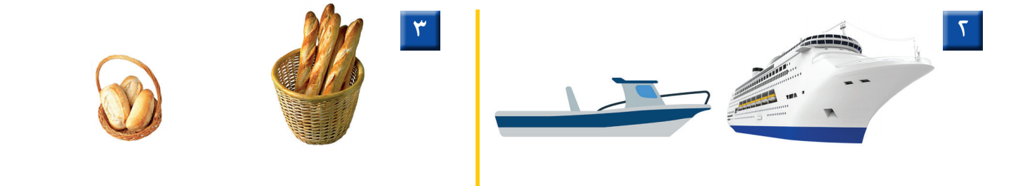
16
15
ع | أحوط الشئ الذي سعته أقل : 2 درجة

17
18

اقلب الورقة

السؤال 3 |  | 14 درجة /

أ : أعد بالقفز، وأكتب الارقام حسب النمط في الفراغ : 4 درجات
أعد اثنينات | 2 ، 4 ، 6 ، ...... ، ...... ، ...... ، ...... .
أعد عشرات | 10 ، 20 ، 30 ، ...... ، ...... ، ...... ، ...... .

ب : أكتب الرقم المفقود في الفراغ : 3 درجات
1 |  | 3 |  | 5 |  | 7 |  | 9 | 10
11 |  | 13 |  | 15 |  | 17 | 18 |  | 20
21 | 22 |  | 24 |  | 26 |  |  | 29 | 30

ج : أكتب عدد الأضلاع وعدد الرؤوس للمربع والمثلث : 2 درجة
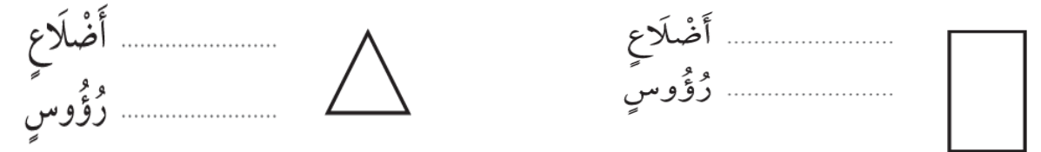

د : أكتب ناتج الجمع والطرح : 5 درجات
4 + 2 = ......... 6 + 4 = .......... 5 + 4 = ...........
3 - 1 = .......... 10 - 5 = ...........

